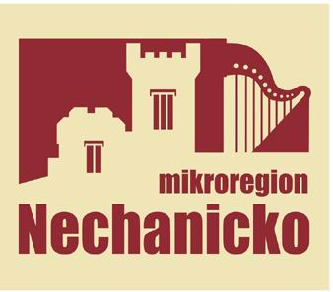

VALNÁ HROMADA MIKROREGIONU NECHANICKO

Dne 21. června 2011 od 17:00 h, Stěžery

Program:
- Zahájení, volba zapisovatele, ověřovatelů zápisu
- Obecní vyhlášky, dopad zákona o obcích – p. Jansová (Ministerstvo vnitra)
- Schválení závěrečného účtu za rok 2010
- Přijetí rozpočtových opatření
- Přijetí dotace na Profesionalizaci mikroregionu
- Protipovodňová opatření – informace
- Bezdrátový internet a návazné služby Mikroregionu Nechanicko – pokračování projektu
- Různé

